ناسخ يسوع ومنسوخه

زنا المحارم بين الناسخ والمنسوخ

جاء في سفر تكوين أن قايين ابن آدم تزوج .. فسألنا من هي زوجة ؟ ومن اين جاءت ؟

تكوين 4
17 وعرف قايين امرأته فحبلت وولدت حنوك

قال مُفسر العهد القديم انطونيوس فكري :

إمراة قايين هي أخته والله سمح بهذا أولاً ليقيم نسلاً .

كما أعترفت المواقع المسيحية بأنها أخته بقول : وحيث أن آدم وحواء كانا أول من خلق من البشرية فأنه لم يكن هناك مجال لأبنائهم أن يتزاوجوا الا من بعضهم البعض. فالله لم يحرم التزواج من العائلة الواحدة الا بعد فترة كافيه أصبح بعدها عدد سكان الأرض كاف لتنفيذ فرائض الله (لاويين 6:18 – 18).

وهناك من ضرب بالتفسيرات عرض الحائط واتهم المفسر القمص انطونيوس فكري بالجهل والغباء وقالوا أن قايين اختار زوجة من أقاربه .. وهذا طبعاً كلام لا يرقى للعقلاء لأن سفر تكوين أشار بأن أول مولود لاحواء كان قايين ثم بعد ذلك هابيل .. ولم تلد أحداُ بعد ذلك إلا أنه ولدت شيث بعد أن قتل قايين هابيل وقالت بالنص : لأن الله قد وضع لي نسلا آخر عوضا عن هابيل . لأن قايين كان قد قتله (تكوين4:25) .

إذن لم يكن لقايين أقارب لياخذ منهم امرأة لتكون زوجته ...... ولو افترضنا جدلاً (وهذا مستحيل) أن قايين اختار زوجة من اقاربه .. فمن هم هؤلاء الأقارب ؛ وكيف تمت زيجتهم ؟ أو بمعنى اوضح : كيف اختار الرجل زوجته ؟ أو بمعنى اكثر شفافية : ما هي قصة خلقهم ؟

من خلال سفر تكوين نستشف بأنه إن صدق قول من قال بان قايين أختار زوجة من أقاربه فهذا يعني بأن قايين تزوج بنت اخيه .. وهذا قد يُعيدنا إلى زنا المحارم .

وننتقل لنفس القضية مع ابراهيم حيث أنه تزوج اخته

ابراهيم ينزوج اخته فيباركه الرب (تكوين20:7).
تكوين 17 (15-16) – 20(11-12)
11 فقال إبراهيم : إني قلت : ليس في هذا الموضع خوف الله البتة ، فيقتلونني لأجل امرأتي 12 وبالحقيقة أيضا هي أختي ابنة أبي ، غير أنها ليست ابنة أمي ، فصارت لي زوجة

فنجد بسفر اللاويين أن زواج الاخوة مُحرم كما جاء بالعهد القديم

اللاويين 20
17 وإذا أخذ رجل أخته بنت أبيه أو بنت أمه ، ورأى عورتها ورأت هي عورته ، فذلك عار . يقطعان أمام أعين بني شعبهما . قد كشف عورة أخته . يحمل ذنبه

فطالما ان الكنيسة واليهودية يرفضان فكرة الناسخ والمنسوخ في كتابهم فقالوا : من السخرية أن نصدق أن الله يغير كلامه و يناقض تعاليمه ! و هذا لم يحدث خلال فترة زمنية طويلة فنقول أن الله يحاكي الإنسانية في تطورها و فهمها بل انه حصل خلال سنوات قصيرة بل أنه نسخ كلامه أحيانا في نفس اليوم ؟؟؟؟

فالسؤال الآن :

إن كان يسوع هو المعبود .. نقول :

كيف بدل الرب حكمه من زواج الاخوة إلى تحريم زواج الأخوة كما جاء بالكتاب المدعو مقدس .؟

فإن أباح حكماً ثم حرمه فهذا هو الناسخ والمنسوخ .

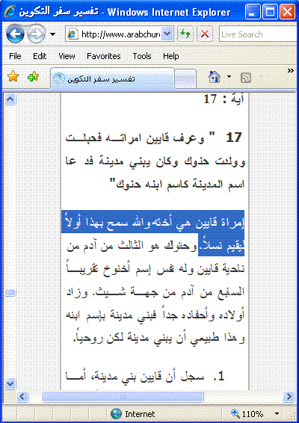
[url=http://www.0zz0.com][img]http://www2.0zz0.com/2008/06/11/23/806418893.gif[/img][/url]

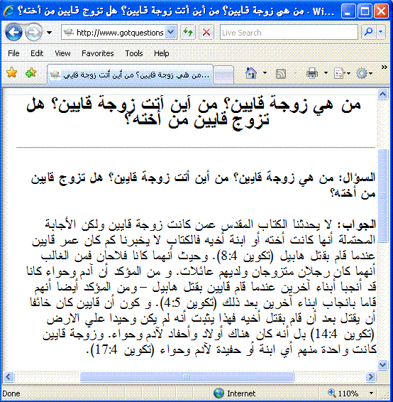
[url=http://www.0zz0.com][img]http://www2.0zz0.com/2008/06/11/23/522550710.gif[/img][/url]

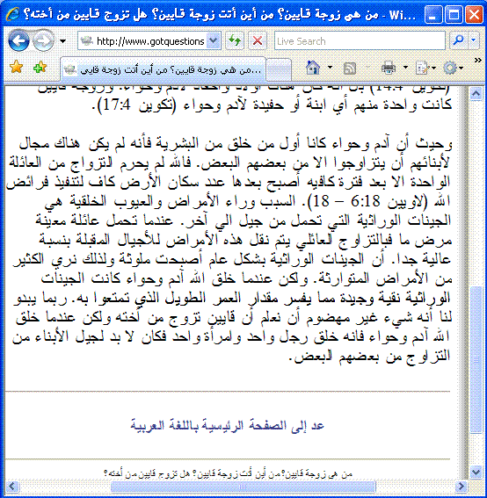
[url=http://www.0zz0.com][img]http://www2.0zz0.com/2008/06/11/23/130832728.gif[/img][/url]

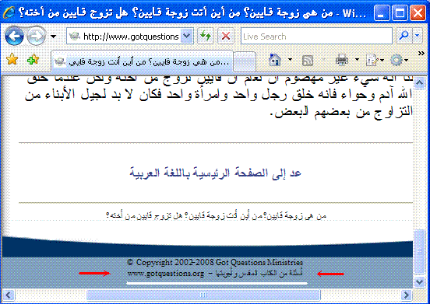
[url=http://www.0zz0.com][img]http://www2.0zz0.com/2008/06/11/23/391490415.gif[/img][/url]

ولا شك بأن يسوع نسخ حكماً اخرى مشابه لنفس الحدث الذي نحن بصدده وهو :

الحكم المنسوخ
التثنية 22
22 إذا وجد رجل مضطجعا مع امرأة زوجة بعل ، يقتل الاثنان : الرجل المضطجع مع المرأة ، والمرأة . فتنزع الشر من إسرائيل

فالمرأة المتزوجة الزانية تقتل ولكن يسوع نسخ هذا الحكم وأمر بالطلاق فقط ليسمح لها بالزنا ولكن دون أن تكون متزوجة .

متى 5
32 إن من طلق امرأته إلا لعلة الزنى يجعلها تزني

